作业6解答：

1. 新建Qt工程文件

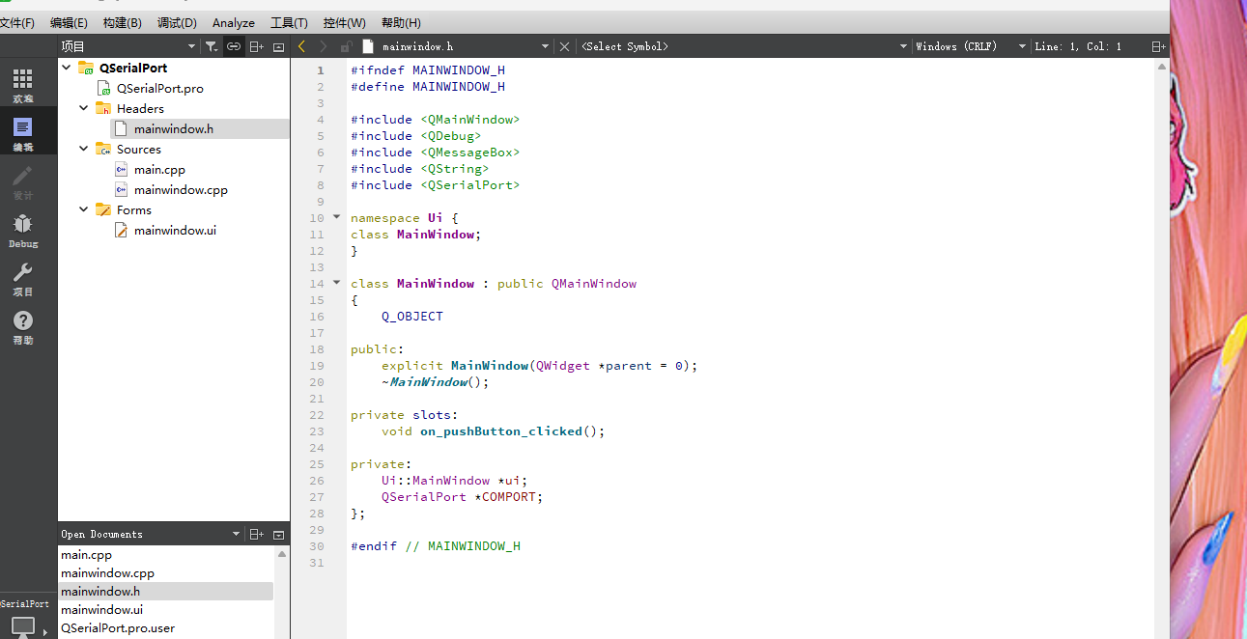

2.*.ui文件中的mainwindow对象进行分辨率（geometry参数）的设置

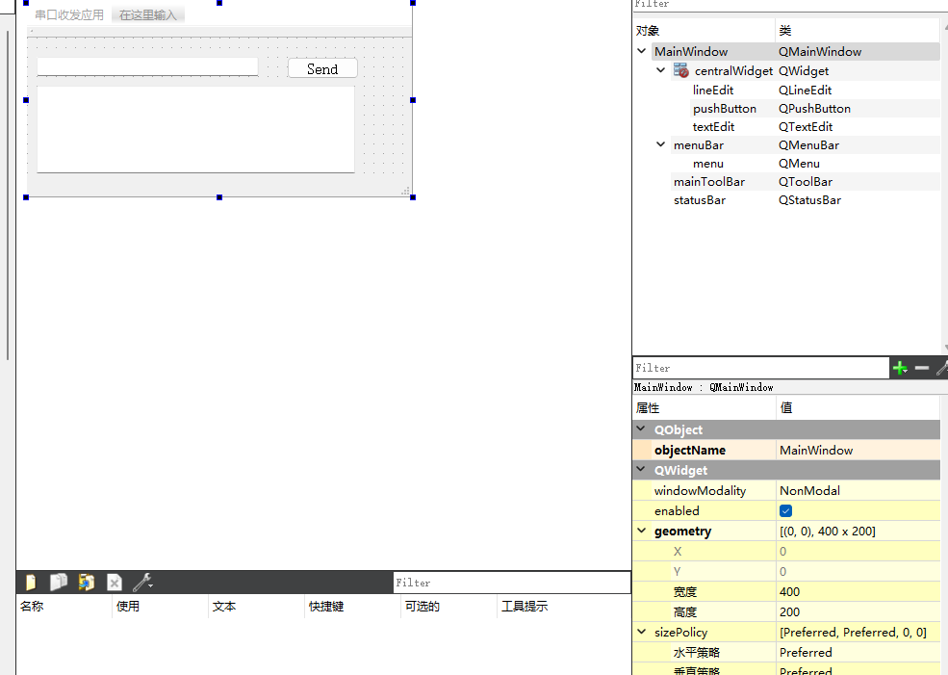

3. 放置信息发送框（LineEdit），串口信息发送按钮（PushButton）以及串口信息接收框（TextEdit）

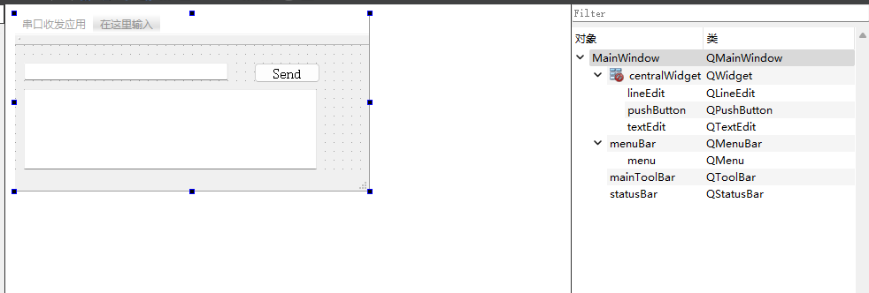

4.右键Send,转到槽添加对象的相应代码。

* 头文件include代码添加

#include <QMainWindow>

#include <QDebug>

#include <QMessageBox>

#include <QString>

#include <QSerialPort>

* Mainwindow.cpp代码添加

COMPORT = new QSerialPort();

COMPORT->setPortName("COM4");

COMPORT->setBaudRate(QSerialPort::Baud9600);

COMPORT->setParity(QSerialPort::Parity::NoParity);

COMPORT->setDataBits(QSerialPort::DataBits::Data8);

COMPORT->setStopBits(QSerialPort::StopBits::OneStop);

COMPORT->setFlowControl(QSerialPort::FlowControl::NoFlowControl);

COMPORT->*open*(QIODevice::ReadWrite);

if(COMPORT->isOpen())

{

qDebug()<<"Serial Port is Connected.";

}

else

{

qDebug()<<"Serial Port is Not Connected.";

qDebug()<<COMPORT->error();

}

}

* w.cpp中添加槽函数（函数功能描述）

void MainWindow::**on_pushButton_clicked**()

{

if(COMPORT->isOpen())

{

COMPORT->write(ui->lineEdit->text().toLatin1()+char(10));

COMPORT->flush();

qDebug()<<ui->lineEdit->text().toLatin1();

}

}

5．项目测试

